2015
DUBSKÉ LISTY leden

Vážení spoluobčané

Začal nám nový rok 2015. Někdo k němu vzhlíží s nadějí, že bude lepší než ten starý a někomu bude stačit, když nebude horší. Na nás všech teď je, abychom s tím něco udělali.
Městys Dub půjde cestou investic do majetku městyse, a to jak budov, tak infrastruktury. Protože se jedná o poměrně vysoké částky, věříme, že se nám podaří čerpat peníze z dotačních titulů, o které neustále žádáme.
Dalším cílem je podpora kulturního a sportovního vyžití občanů městyse. Podíváme se společně na ,,otáčko“ v Českém Krumlově, senioři se mohou těšit na své setkání a proběhnou i další tradiční akce, jako Dětské maškarní apod. Samozřejmostí zůstává podpora všech místních spolků a organizací, které jsou významnou součástí našeho společenského života.
Do nového roku přeji všem občanům městyse hlavně pevné zdraví, životní optimismus a také alespoň trochu toho štěstí

Václav Novák
starosta Městyse Dub
…………………………………………………………………………………….

Informace z Úřadu městyse Dub

Usnesení č. 10/2014
z jednání Zastupitelstva městyse Dub konaného dne 19. 12. 2014

Zastupitelstvo městyse Dub schvaluje:
- ověřovatele zápisu: Mgr. Dana Žílová, Ing. Milan Pavlovský, zapisovatel: Jitka Kohutová
- program – pozvánku
- Rozpočet na rok 2015 ve výši příjmů 6.569.000,- Kč, celkových výdajů 6.129.000,- Kč a splátek úvěrů 440.000,- Kč. V rozpočtu jsou zahrnuty závazné ukazatele pro příspěvkové organizace městyse – ZŠ a MŠ Dub ve výši 625.000,- Kč. Z toho na provoz ZŠ a MŠ Dub je 450.000,- Kč. Do rozpočtu není zahrnut přebytek hospodaření z minulých let.
- pravomoc starosty překročit (schvalovat) veškeré rozpočtové příjmy až o 500.000,- Kč s tím, že zastupitelstvo bude informováno na nejbližším veřejném zasedání ZM
- udělit starostovi pravomoc v odůvodněných případech překročit (schválit) čerpání rozpočtu v jednotlivých položkách až o 500.000,- Kč s tím, že zastupitelstvo toto opatření schválí na nejbližším veřejném zasedání ZM
- doplnění usnesení č. 3 ze dne 11. 4. 2014, bod č. 5: schválit účetní závěrku Městyse Dub sestavenou k 31. 12. 2013
- finanční příspěvek na provoz Mateřského a komunitního centra Dupy Dub, sociálně aktivizační služby pro rodiny s dětmi AKORD a sociálně – právní ochranu dětí ve výši 40.000,- Kč
- Plán inventur za rok 2014
- panu starostovi proplacení hovorného za rok 2014
- prominutí místního poplatku za provoz systému shromažďování, sběru, přepravy, třídění, využívání a odstraňování komunálních odpadů pro rok 2014 v částce 18.500,- Kč dle OZV 3/2012

Datum lednového jednání zastupitelstva městyse ještě není přesně stanoven. Po rozhodnutí budete ihned informováni ve vývěsce obce.

......................................................................................................................................................
.
Pozvánka

V sobotu 7. 2. 2015 se uskuteční od 14 hodin Dětské maškarní v KD Dub. Čeká Vás spousta her a dobré zábavy. Organizačně a finančně zajišťuje TJ Dub.

Ve stejný den, tj. 7. 2. 2015 od 20 hodin se koná v KD Dub Hasičský ples, který jak název napovídá, pořádá SDH Dub. Hraje skupina KMOTR BAND.

……………………………………………………………………………………

Z našich škol

Základní škola a Mateřská škola Dub oznamuje rodičům, že zápis dětí do 1. ročníku pro školní rok 2015/2016 se koná

ve středu 21. ledna 2015 od 14 hod. do 16 hod. v budově školy

Do 1. ročníku se zapisují děti, které do 31. srpna 2015 dovrší věku 6 let a děti po odkladu školní docházky.
Rodiče nebo jiní zákonní zástupci, kteří přijdou s dítětem k zápisu, předloží rodný list dítěte.

Charakteristika školy:
Málotřídní škola rodinného typu
Od 3. ročníku výuka anglického jazyka
Integrace – vzdělávání žáků se speciálními vzdělávacími potřebami v samostatné studijní skupině pod vedením speciálního pedagoga a pedagogického asistenta.

Mgr. Dana Žílová, ředitelka školy
Mikuláš v mateřské školce

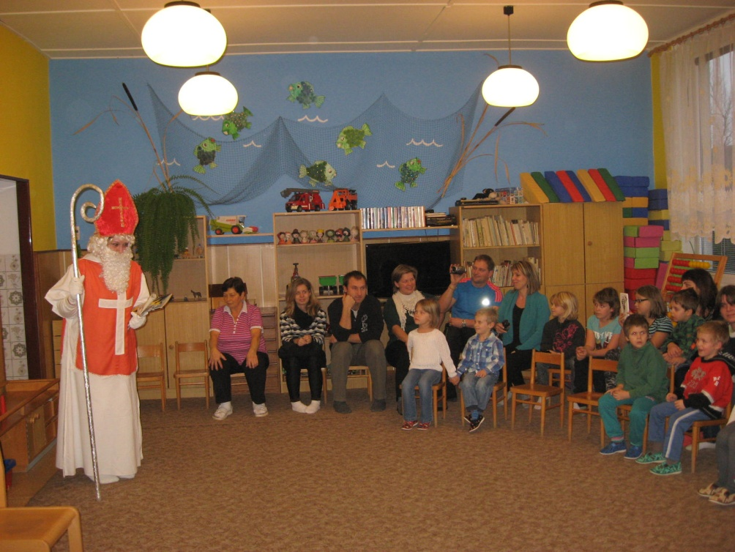
"Čertík, čert a čertice
čertili se velice.
Čermáček jim v pekle sebral červotoče z police."

Tuto a další básničky a písničky děti přednesly a za-zpívaly svatému Mikuláši, který ve čtvrtek navštívil naší mateřskou školu. Mikuláš za to dětem rozdal balíčky plné ovoce a dobrot. V druhé části Mikulášské besídky si děti za pomoci rodičů vyrobily andělíčka, kterého si odnesly domů na památku.
pro DL učitelky MŠ
Vzpomínka na předvánoční a vánoční čas

19. 12. 2014 v podvečer se na dubském zámku konala vánoční besídka. Při akci nazvané "Vánoce na zámku" se žáci ZŠ v nádherných kostýmech připravených maminkami předvedli ve vánoční hře o narození Ježíška. Celé vystoupení provázely koledy, ve kterých se o klavírní doprovod postarala p. Mgr. Jana Di Battaglia.

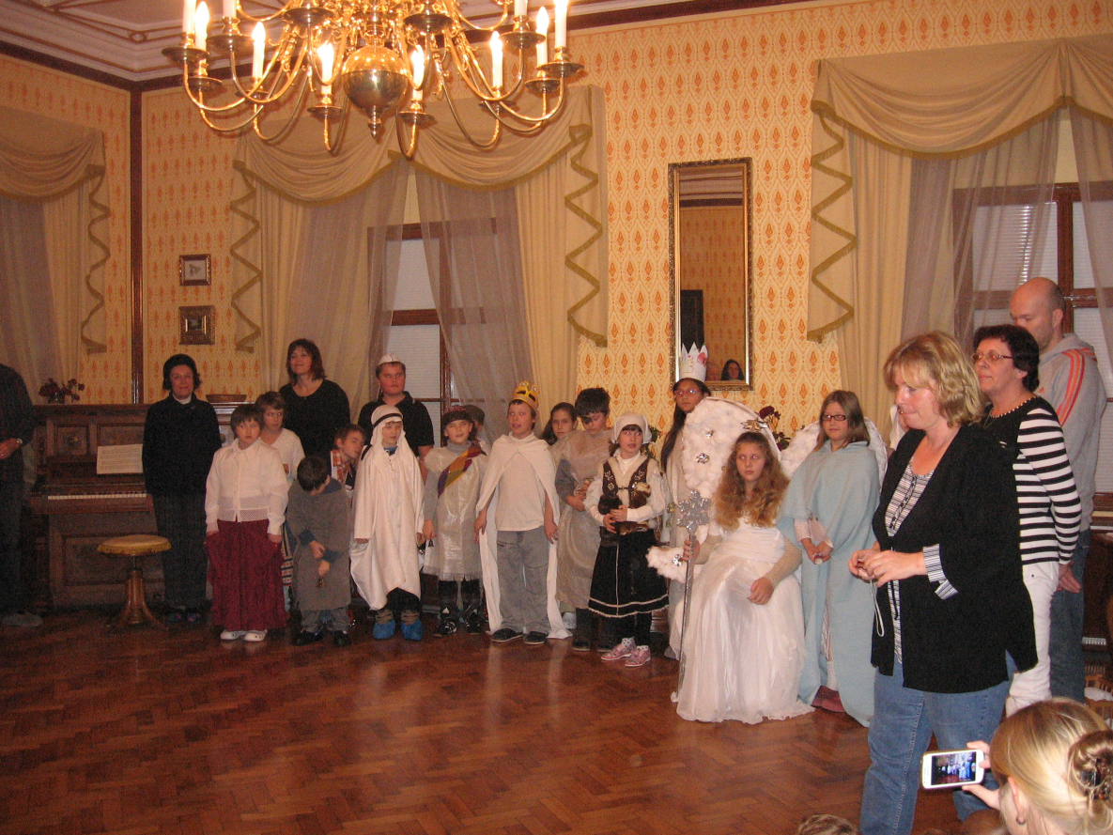

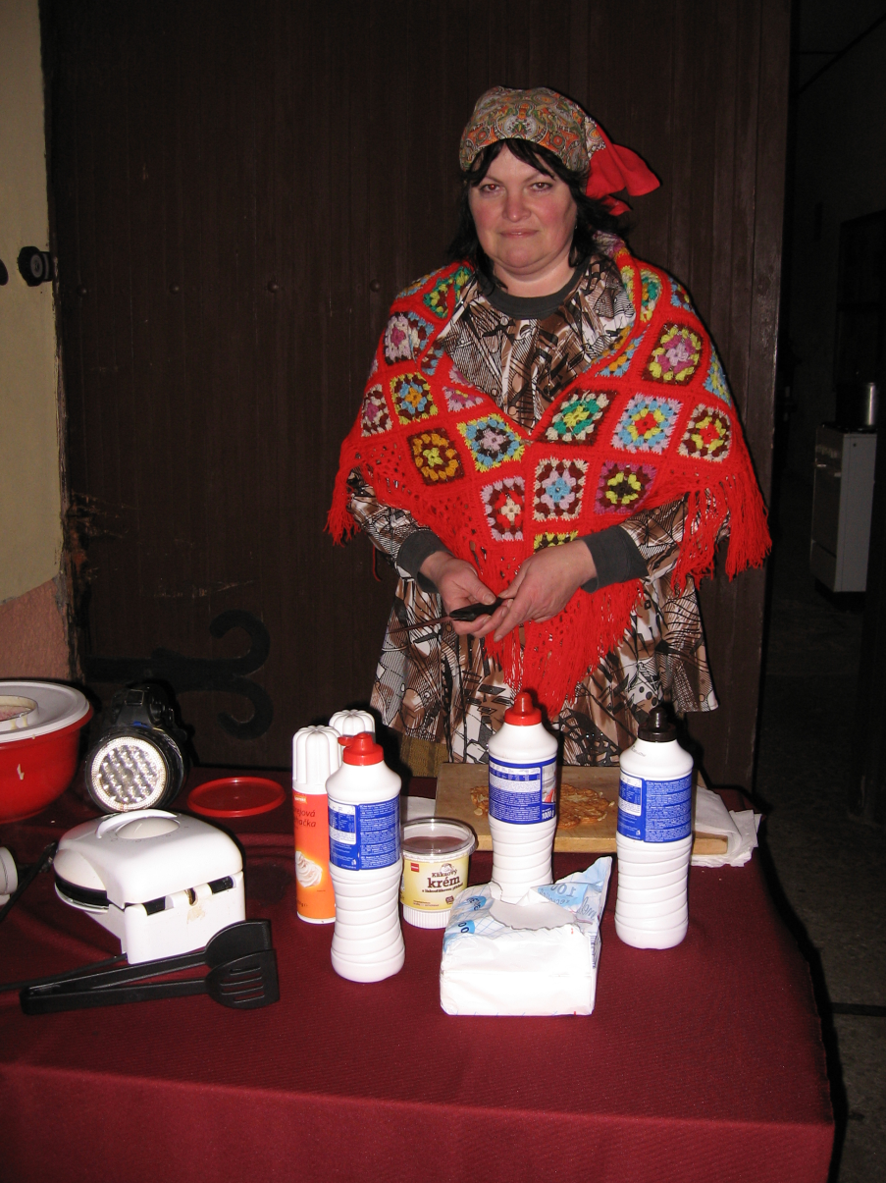
Vánoční setkání na rynku

Po skončení školního vystoupení, které se dětem moc povedlo, jsme se sešli na „rynku“, abychom si zde při koledách a svařáčku po-povídali se sousedy, popřáli si hezké vánoce a také zdraví a štěstí v Novém roce. Na náměstí nás tentokrát čekalo milé překvapení – k vínku jsme ještě měli možnost dostat malé ale moc dobré občerstvení. „Babka Jana Brožojc“ otevřela svůj malý krámek a na počkání pekla a rozdávala výborné vafle. Za tento počin jí patří velké poděkování a budeme doufat, že tím byla založena další nová tradice.

Vánoční svátky v kostele
V prosincovém vydání Listů jste byli zváni na Bohoslužbu na Boží hod vánoční, která se konala v místním kostele ve čtvrtek 25. 12. od 17 hodin a zároveň bylo jednáno p. starostou městyse o možnosti konání Půlnoční mše 24. 12. od 16 hodin. Jednání bylo úspěšné a skutečně jsme měli možnost na Štědrý den zajít do místního kostela a vyslechnout si Půlnoční mši. Sama jsem se této mše se svou rodinou zúčastnila a byla jsem velmi překvapena velkou návštěvou místních občanů, hlavně mladé generace a také úrovní sloužené mše. Myslím, že jsme se všichni vraceli do svých domovů svátečně naladěni, a to jak hudbou a zpěvem, tak hlavně milými slovy pana faráře Mikeše. Velmi mě také překvapilo osobní přání pana faráře každému z nás před kostelem.
Panu starostovi děkujeme a doufáme, že tuto možnost budeme mít po mnoha letech, kdy se v Dubu tyto mše nekonaly, opět každoročně.

Marie Matušková

Blahopřejeme jubilantům
Začátkem nového roku oslaví paní Bísková Anežka z Javornice 75 let
a pan Hron Josef z Dvorce 92. narozeniny.
Oběma jubilantům přejeme do dalších let zdraví a spokojenost v rodinném kruhu.

Na tomto místě si většinou můžete přečíst něco z historie Dubu. Tentokrát tomu tak ale nebude, protože jsem byla oslovena paní Lencovou Marií z Dubu s žádostí o zveřejnění článku ze současnosti. Moc se mi sem do nastoleného vánočního rozjímání tento příspěvek nehodí, ale bohužel i takový je život.

Tento můj příspěvek nebude z historie, jak v těchto novinách čteme, ale ze současnosti. Dne 24. 12. 2014 jsem si v místním obchodě položila peněženku a když přišlo na placení, tak jsem zjistila, že jí nemám. V té době byli v obchodě jen tři další zákazníci. Jsou to lidé, se kterými se denně potkávám – dalo by se říci, že jsou to sousedé. Když už si jeden z nich z mého na vánoce přilepšil, mohl alespoň hodit přes plot nebo do schránky osobní doklady, které jsem v peněžence měla. Mám další starosti, všechno si nechat obnovit a to také není zadarmo.

Berte tento můj příspěvek jako varování pro všechny starší lidi, aby byli opatrnější na své věci než jsem byla já. Nevěřte každému, kdo stojí vedle vás.

Je smutné, že se takhle k sobě chovají lidé na vesnici, kde žije pár obyvatel.

Děkuji za zveřejnění. Marie Lencová

Další oznámení městyse

Množí se dotazy na stanovení zvýšené ceny za vodu. Městys Dub nestanovuje cenu vodného, protože není vlastníkem vodovodu. Případné dotazy je třeba směrovat na ČEVAK a.s.

Stočné je stanoveno na 10 Kč/m3 bez DPH + 15 % tj. cena celkem 11,50 Kč a splatnost je do 30. 3. 2015.

V roce 2015 se budou vydávat nové známky pro psy. Vyzvednout si je můžete na úřadě městyse průběžně.

Poplatek ze psa zůstává stejný jako v předchozích letech (150,- Kč první a 350,- Kč každý další pes). Splatnost poplatku je do 31. 3. 2015.

Poplatek za TDO se nemění a zůstává nadále částka 500,- Kč za osobu.

Splatnost do 30. 9. 2015.

Místní knihovna prosí čtenáře, kteří mají vypůjčené knihy déle než 3 měsíce, aby je co nejdříve vrátili, kvůli inventarizaci. Dále upozorňuje, že je možnost vypůjčení zcela nových knižních novinek.

Adresa redakce.: dubskelisty@centrum.cz

Zpravodaj městyse Dub u Prachatic, vydává Městys Dub u Prachatic jako měsíčník
Redakce: Marie Matušková, Alena Nováková, Václav Novák
Uzávěrka 25. v měsíci

